https://doi.org/10.23913/ride.v15i29.2075
Artículos científicos
Fenomenografía de los grupos de Facebook: innovación en el postgrado de la Escuela Nacional para Maestras de Jardines de Niños
Phenomenography of Facebook Groups as Innovation in Postgraduate Training at the National School for Kindergarten Teachers
Fenomenografia dos Grupos do Facebook como Inovação na Formação Pós-Graduada na Escola Nacional de Educadores de Infância
Manuel Espartaco López Sáenz
Escuela Nacional para Maestras de Jardines de Niños, México
manuel.lopezs@aefcm.gob.mx
https://orcid.org/0000-0003-2367-2515
Resumen
El presente estudio es de carácter cualitativo y documenta una experiencia de innovación educativa mediada a través de grupos de Facebook en la formación de postgrado en la Escuela Nacional para Maestras de Jardines de Niños. En particular, se buscó explorar y describir las experiencias de los estudiantes de postgrado en relación con los grupos cerrados de Facebook como mediadores en su proceso formativo durante el trabajo educativo a distancia y el retorno a la presencialidad. La metodología empleada fue de corte fenomenográfico, y los hallazgos revelaron un reconocimiento y valoración de la red social Facebook como una herramienta innovadora, flexible y con un amplio potencial formativo en el ámbito educativo formal e informal, según la perspectiva de los actores involucrados en esta experiencia educativa, documentada en los albores del siglo XXI y en el marco de la sociedad de la información y el conocimiento.
Palabras clave: redes sociales, entorno virtual de aprendizaje, grupos de Facebook, innovación educativa, fenomenografía.

Abstract
The study carried out reports an experience of educational innovation mediated by the use of Facebook groups in postgraduate training at the National School for Kindergarten Teachers, particularly seeking to explore and describe the experiences of postgraduate students around to the Closed Facebook Groups as mediators of their training process during the distance educational work and the return to face-to-face, the methodology used was phenomenographic and the findings pointed towards the recognition and appreciation of the social network Facebook as an innovative tool, flexible and with wide training potential in the formal and informal educational field from the perspective of the actors involved in the documented educational experience at the dawn of the 21st century and within the framework of the Information and Knowledge Society.
Keywords: social networks, virtual learning environment, Facebook groups, educational innovation, phenomenography.

Resumo
O estudo realizado dá conta de uma experiência de inovação educativa mediada pela utilização de grupos do Facebook na formação pós-graduada da Escola Nacional de Educadores de Infância, procurando sobretudo explorar e descrever as experiências dos alunos pós-graduados em torno dos Grupos Fechados do Facebook como mediadores do seu processo formativo durante o trabalho educativo a distância e o regresso ao presencial, a metodologia utilizada foi fenomenográfica e os resultados apontaram para o reconhecimento e valorização da rede social Facebook enquanto ferramenta inovadora, flexível e com amplo potencial formativo no campo educativo formal e informal na perspetiva dos atores envolvidos no a experiência educativa documentada no alvorecer do século XXI e no quadro da Sociedade da Informação e do Conhecimento.
Palavras-chave: redes sociais, ambiente virtual de aprendizagem, grupos do Facebook, inovação educacional, fenomenografía.
Fecha Recepción: Julio 2023 Fecha Aceptación: Agosto 2024

Introducción
El uso de herramientas tecnológicas y digitales en el ámbito educativo a nivel mundial ya era una realidad antes de la pandemia. Sin embargo, las experiencias vividas durante el confinamiento han transformado profundamente las concepciones y prácticas de las comunidades educativas respecto a las posibilidades, ventajas y riesgos de los recursos tecnológicos y digitales como herramientas para la enseñanza y el aprendizaje. En el caso de la región de Iberoamérica, esto se refleja en los hallazgos de los estudios globales sobre la tecnología en la educación, elaborados anualmente durante los últimos seis años por la compañía de tecnología educativa BlinkLearning. Al respecto, es importante destacar los hallazgos reportados en 2018 en la cuarta edición de dicho estudio, en el que se encuestó a casi 6000 docentes para conocer sus creencias sobre la integración de las tecnologías de la información y la comunicación (TIC) en las aulas.
El estudio reveló que el 76 % de los docentes encuestados consideraron que la principal ventaja de las TIC en el aula es el acceso a una mayor cantidad de contenidos y herramientas, mientras que el 66 % destacó el impacto directo de estos recursos en el aprendizaje autónomo de los estudiantes. Por otro lado, el 60 % identificó como principales desafíos de la incorporación de la tecnología en las aulas la conectividad, la formación profesional del magisterio y la falta de creatividad en los alumnos para aprovechar el potencial de las herramientas disponibles.
Asimismo, más del 40 % de los docentes encuestados señalaron que la mayor dificultad que enfrentan sus estudiantes al utilizar las TIC en su formación se relaciona con sus escasas habilidades para localizar información confiable, mientras que el 90 % indicó que sienten que su profesión no es valorada por la sociedad.
En contraste, en la sexta versión del Estudio Anual sobre el Uso de la Tecnología en la Educación, reportada en 2021, que contó con la participación de 4926 docentes (2909 de Latinoamérica y 2017 de España), se identificó que 1 de cada 3 docentes considera como principal ventaja del uso de las TIC durante el confinamiento la formación de comunidad con los estudiantes. De hecho, la mayoría de los docentes confía en el potencial transformador de la tecnología en la educación, aunque reconocen la necesidad de mejorar su formación, la conectividad, la infraestructura escolar y sus condiciones laborales. Además, 2 de cada 3 docentes participantes en el estudio consideran que la valoración de su trabajo ha aumentado tras la pandemia, y se encuentran altamente motivados. En resumen, los docentes encuestados identificaron como principales áreas de oportunidad en los estudiantes, tras el confinamiento, el aprendizaje autónomo, la alfabetización informacional y la ortografía. Además, se observó que los dispositivos más empleados por los estudiantes en sus actividades académicas son los celulares y las tabletas.
Estos hallazgos revelan una veta de investigación sumamente sugerente en torno a los procesos de transformación educativa experimentados antes, durante y después de la pandemia, tanto por los actores individuales como por las comunidades educativas en su conjunto. Estos procesos parecen estar relacionados con el conocimiento, la incorporación y la valoración de la tecnología en la educación.
Explicado lo anterior, el presente artículo tiene como objetivo principal dar cuenta de los hallazgos de investigación relacionados con la experiencia formativa de estudiantes de postgrado en el uso de recursos tecnológicos para llevar a cabo el proceso educativo en contextos no presenciales e híbridos. Para ello, se explora la búsqueda y selección de estos recursos, la identificación de sus características y beneficios en el aprendizaje, así como el reconocimiento de nuevos escenarios, enfoques y metodologías que emergen y reconfiguran la labor educativa y a sus protagonistas.
En particular, se pretende dar a conocer estas dimensiones a la luz de las experiencias de uso de la red social Facebook como entorno virtual de aprendizaje en el contexto de la intervención educativa a distancia e híbrida, tanto durante como después del confinamiento, con estudiantes de la segunda y tercera generación de la Maestría en Formación de Competencias Docentes en la Escuela Nacional para Maestras de Jardines de Niños de la Ciudad de México.

Antecedentes
Al igual que en las comunidades e instituciones educativas de todo el mundo, la llegada de la pandemia por covid-19 a México y el confinamiento decretado por la Secretaría de Salud y la Secretaría de Educación Pública en marzo de 2019 representaron grandes retos para la comunidad educativa de la Escuela Nacional para Maestras de Jardines de Niños. Estos desafíos pusieron de manifiesto algunas carencias en materia de gestión educativa, actualización docente para la integración de las TIC en el trabajo educativo, equipamiento y conectividad en los hogares de estudiantes y docentes y, en general, la alfabetización digital e informacional de sus integrantes.

Debido a esta situación, el inicio de las actividades educativas a distancia no fue sencillo, aunque cabe indicar que las dificultades mencionadas se fueron resolviendo gradualmente gracias a esfuerzos institucionales, colaborativos e individuales, basados en trayectorias formativas previas, autogestionadas y/o en intereses académicos e investigativos relacionados con la innovación educativa.
En el caso de la Escuela Normal, si bien se garantizó la continuidad educativa para su población objetivo, la transición al trabajo virtual y el retorno gradual al trabajo híbrido y presencial plantearon un panorama incierto en cuanto al impacto de esta experiencia en la intervención de los docentes, en el aprendizaje de los estudiantes y en las lecciones aprendidas por la comunidad educativa en su conjunto para afrontar los nuevos escenarios y desafíos de la educación.
Por ello, resulta esencial recuperar las experiencias vividas, así como las estrategias y recursos implementados por los docentes desde la perspectiva de los estudiantes con el fin de aprovechar y dar significado a estas experiencias como alternativas que potencialmente enriquezcan y diversifiquen la práctica educativa. Un ejemplo relevante de esto es la utilización de la red social Facebook en el contexto de la intervención educativa a nivel de postgrado en la Escuela Nacional para Maestras de Jardines de Niños, tanto durante el confinamiento como en el proceso de retorno a la presencialidad.

Del marco teórico referencial
En el ámbito académico mundial, es cada vez más común encontrar producciones científicas que abordan el uso educativo de herramientas tecnológicas y digitales —incluidas las redes sociales— como alternativas para diversificar los escenarios, estrategias y recursos de intervención docente en diversos niveles educativos.
Este interés surge en respuesta a fenómenos relacionados con los procesos de aprendizaje de los estudiantes, la profesionalización de los educadores, las características de los contextos sociales y culturales en los que se encuentran inmersas las instituciones educativas y las comunidades, así como las políticas educativas o situaciones de emergencia, como la provocada por la pandemia de covid-19.
Así, en un breve ejercicio exploratorio de la producción científica en este ámbito en el contexto iberoamericano, encontramos trabajos destacados como el de Fernández et al. (2017), quienes en su investigación documental titulada “Análisis de la investigación internacional y nacional sobre redes sociales en contextos educativos” afirman que, hasta el momento de la publicación de su estudio, la tendencia en la investigación internacional se centraba en analizar diferentes variables relacionadas con la posible transformación de las redes sociales en herramientas educativas. De hecho, los investigadores destacan que la mayoría de las investigaciones sobre redes sociales y educación a nivel internacional se están centrando principalmente en su uso en la educación media superior y superior. Esta tendencia se debe, por un lado, a las políticas de creación de perfiles en redes sociales y, por otro, a que los investigadores a menudo analizan el impacto educativo de estas plataformas en sus propios contextos académicos.
Por su parte, Rodríguez-Gallego et al. (2017), en su estudio descriptivo ex post facto titulado “Percepciones de los estudiantes de ciencias de la educación sobre las redes sociales como metodología didáctica”, consideran que las redes sociales facilitan una mayor colaboración entre los estudiantes, lo que las hace más atractivas para su integración en el proceso de enseñanza-aprendizaje, destacando especialmente el uso de Facebook y Twitter como complementos a la enseñanza presencial.
Desde esta perspectiva, señalan que la utilidad educativa más aceptada de las redes sociales es la de compartir documentos, y observan que Facebook tiene un mayor potencial para esta función en comparación con otras redes. Asimismo, los investigadores afirman que, desde el punto de vista del profesorado, estas herramientas representan una oportunidad para el aprendizaje, la formación continua y el desarrollo profesional, así como un escenario cada vez más común para el intercambio de experiencias, noticias y contactos personales, donde los estudiantes aprenden interactuando y realizando acciones con los contenidos publicados.
En concordancia con esta idea, Duque y Enrique (2017), en su tesis doctoral titulada “Nuevas dinámicas pedagógicas en redes sociales: aprovechamiento tecnológico de los grupos cerrados de Facebook para potenciar los procesos de aprendizaje en el área de tecnología e informática del grado 11 de la I. E. Joaquín Cárdenas Gómez”, encontró que el desempeño académico de los estudiantes mejoró durante la ejecución del trabajo educativo a través de los grupos de Facebook. Además, halló una mayor participación en las clases y actividades propuestas, así como una mejora en las relaciones entre pares e, incluso, en el comportamiento en la red. Este autor, por ende, considera esencial la capacitación de los docentes para implementar las redes sociales, en particular los grupos de Facebook, como recurso educativo. Aunado a esto, valora dichos espacios virtuales no solo como herramientas de comunicación entre los diferentes miembros de la comunidad educativa, sino también como una herramienta de seguimiento para los alumnos egresados, mediante la continuidad del grupo como comunidad.
Por otro lado, Scherer y Farias (2018), en su estudio analítico documental titulado “Uso de la red social Facebook como herramienta de enseñanza-aprendizaje en cursos de educación superior”, sostienen que Facebook es una herramienta colaborativa que resulta especialmente pertinente en la educación superior debido al carácter ubicuo de las redes sociales y su amplia penetración entre los estudiantes de este nivel. Según los autores, esto facilita una mayor comunicación, interacción y flexibilidad en el trabajo académico, por lo que se extiende el aprendizaje más allá del espacio educativo formal y fortalece la autonomía del aprendizaje.
Sin embargo, los investigadores consideran que es fundamental una planificación metódica de la enseñanza a través de las redes sociales, es decir, tener en cuenta las condiciones de habilitación de docentes y alumnos en el uso educativo de la herramienta, así como las condiciones de equipamiento y conectividad tanto dentro como fuera de las escuelas. Además, se requiere la dosificación adecuada de los contenidos, el diseño de estrategias de evaluación y la gestión de los potenciales distractores presentes en la red social.
Por su parte, Salas y Salas (2019), en su estudio documental titulado “Análisis sobre el uso de la red social Facebook en el proceso de enseñanza-aprendizaje por medio de la ciencia de datos”, encuentran que las redes sociales representan una alternativa tecnológica valiosa para mejorar la organización e implementación de las experiencias educativas, ya que permiten la difusión de la información, la construcción de canales de comunicación, mejoran la interacción y contribuyen a la colaboración durante la realización de ejercicios prácticos. En particular, Facebook se destaca como una aplicación que facilita la participación interactiva en el proceso de aprendizaje a través de la publicación y retroalimentación de comentarios, lo cual ofrece a los alumnos formas diversas de asimilar y construir conocimiento mediante el uso de la tecnología.
En ese sentido, Alcívar (2020), en su estudio analítico documental titulado “Usos educativos de las principales redes sociales: el estudiante que aprende mientras navega”, afirma que el uso educativo de las redes sociales permite a los estudiantes, especialmente a la generación Z o Net, aprender mientras interactúan con los ambientes digitales que conocen y utilizan a diario. Alcívar destaca la importancia de la capacidad creativa de los docentes para planificar e incluir en lo que la investigadora denomina microcurrículo, actividades didácticas o tareas de trabajo autónomo, tanto individuales como grupales. Estas actividades deben ser prácticas, dinámicas y, sobre todo, evaluables para permitir a los estudiantes verificar por sí mismos las habilidades adquiridas y los aprendizajes obtenidos.
Particularmente, en el caso de Facebook, Alcívar identifica los usos educativos más frecuentes de esta red social, que incluyen lo siguiente: 1) búsqueda de información a través de páginas oficiales de entidades gubernamentales, organizaciones privadas y públicas, e instituciones nacionales e internacionales; 2) creación de grupos privados donde el docente actúa como moderador y fomenta la interacción entre los estudiantes; 3) curación de contenidos mediante la selección y archivo de videos, noticias, enlaces, entre otros, y 4) difusión de eventos académicos y culturales relacionados con las asignaturas o el centro educativo.
Por su parte, Apaza et al. (2021), en el estudio cualitativo de corte fenomenológico titulado “Uso pedagógico de la red social Facebook y su aporte en el aprendizaje colaborativo de los estudiantes del I Ciclo de la Facultad de Arquitectura, en una universidad privada de Lima, 2020”, reportan que la incorporación de Facebook como herramienta educativa contribuyó significativamente al aprendizaje colaborativo, la responsabilidad en el proceso formativo de los estudiantes, la comunicación asertiva, el reconocimiento entre pares, y la colaboración y participación activa en las actividades académicas. El estudio destaca varias características de Facebook como herramienta educativa, incluyendo su entorno organizativo que facilita la gestión de páginas especiales para un curso, la creación de grupos de trabajo, la estructuración de unidades de estudio y la inserción de enlaces para acceder a documentos o videos, entre otras funcionalidades.
Además, se resalta la experiencia del grupo de estudiantes analizado en la investigación, quienes trabajaron un curso académico en esta plataforma. La autogestión de grupos y el uso de estrategias didácticas como el debate y la discusión se consideraron factores importantes para desarrollar el pensamiento crítico, fomentar habilidades investigativas, reconocer debilidades individuales y colectivas, y promover la autoformación.
En ese sentido, Galván et al. (2022), en el estudio cualitativo con enfoque en la investigación-acción titulado “Entorno virtual de aprendizaje: las redes sociales para aprender en la universidad”, encontraron que las redes sociales, como entorno virtual de aprendizaje (EVA), permiten innovar en la educación al transformar el contexto y la forma de interacción en el proceso de enseñanza y aprendizaje. Sin embargo, para su uso educativo, es esencial contar con una organización institucional adecuada, una planificación y organización por parte del docente, capacitación en el uso de la plataforma y trabajo colaborativo en la reconfiguración de la práctica pedagógica.
El estudio también destaca que el diseño de materiales educativos para ser usados en estas plataformas se diversifica significativamente al incluir imágenes, videos, audios, sitios web y texto. Esto favorece el acceso a información variada, permite la participación asincrónica y mantiene a los estudiantes motivados para aprender de manera autónoma.
En cuanto a las condiciones de acceso y conectividad, las investigadoras destacan que el diseño intuitivo de Facebook facilita la interacción y optimiza el tiempo de trabajo, sin requerir una infraestructura compleja, más allá de un teléfono inteligente, un perfil en la red social y conexión a internet, condiciones ampliamente disponibles para la mayoría de docentes y estudiantes en la actualidad.
De esta manera, la investigación muestra un diseño que se adapta al contexto de la educación superior, ampliando el uso de herramientas tecnológicas y digitales para compartir, colaborar e intercambiar información, al tiempo que facilita la construcción del conocimiento. Este enfoque transforma la enseñanza vertical en uno de colaboración horizontal, sincrónico y asincrónico, dinámico y vinculado con diversos recursos virtuales y la actividad presencial en el aula. Además, se reconoce el valor del trabajo docente en el diseño didáctico de un EVA y las oportunidades de autonomía y colaboración que las redes sociales ofrecen a los estudiantes como potenciales comunidades de aprendizaje.
En suma, en los últimos años se ha observado una amplia producción de investigación y conocimiento sobre el uso de redes sociales en la educación superior en el contexto iberoamericano. Esto refleja el interés de docentes e investigadores por explorar y documentar nuevas alternativas, experiencias y recursos para diversificar el trabajo educativo, comprender las características de los procesos de aprendizaje de los estudiantes, y reformular las estrategias de enseñanza-aprendizaje, así como los procesos de gestión y evaluación educativa.
Lo anterior se enmarca en la llamada Sociedad de la Información y el Conocimiento, donde las herramientas tecnológicas y digitales, como las redes sociales, juegan un papel crucial en la interacción cotidiana de las nuevas generaciones. Este análisis sirve como evidencia de los procesos de apropiación por parte de los usuarios y su aprovechamiento en el ámbito educativo con el fin de replantear y enriquecer tanto las experiencias profesionales de los educadores como las experiencias formativas de los estudiantes.

De la delimitación conceptual
Vale señalar que este breve recorrido por la literatura científica proporciona los fundamentos teóricos necesarios para delimitar los referentes conceptuales que permiten describir y analizar los hallazgos derivados de este estudio. Inicialmente, la conceptualización de redes sociales en esta investigación se basa en la definición de Hernández et al. (2017), quienes las describen como estructuras en las que diferentes grupos mantienen relaciones sentimentales, amistosas o laborales en el contexto de la web 2.0. Estas redes multiplican los espacios de información, discusión e intercambio de acuerdo con preferencias e intereses, entre otros factores.
En cuanto a los entornos virtuales de aprendizaje (EVA), se adopta la definición propuesta por Trejo (2013), quien los caracteriza como conjuntos de medios de interacción sincrónica y asincrónica que, basados en un programa curricular, favorecen el proceso de enseñanza y aprendizaje a través de un sistema de administración interactivo. Este sistema, basado en herramientas tecnológicas digitales, permite configurar escenarios donde un individuo aprende mediante un proceso autodirigido, lo cual facilita la construcción de conocimientos personales y profesionales.
Asimismo, en relación con los grupos de Facebook, el portal Meta (2023) en la sección de “Ayuda para empresas” describe estos espacios digitales como plataformas que albergan herramientas para la interacción entre usuarios, lo que permite la conformación de redes y comunidades de diversa índole. En el ámbito educativo, estos grupos tienen el potencial de fomentar tanto el aprendizaje autónomo como el colaborativo entre docentes y estudiantes.
En cuanto a la concepción de innovación educativa, se adopta la propuesta de López Sáenz et al. (2022), quienes la definen como un proceso constante y sistemático de mejora. Este proceso contempla un punto de inicio, pero no necesariamente un término, y puede reflejar perspectivas sobre la cotidianeidad en los salones de clase, la organización de las instituciones educativas, las prácticas e interacciones de sus integrantes y la cultura institucional. En este sentido, la innovación educativa promueve la transformación de la realidad educativa mediante el replanteamiento de los métodos y formas de intervención tradicionales. Su objetivo es mejorar los procesos de enseñanza y aprendizaje, fundamentándose en un componente ideológico, teórico-metodológico, ético y reflexivo.

Del diseño metodológico
El presente estudio se clasifica como una investigación básica, ya que busca generar nuevo conocimiento en relación con el objeto de estudio, que en este caso incluye las experiencias educativas a distancia e híbrida utilizando los grupos de Facebook. La población objeto de investigación estuvo compuesta por los estudiantes de la segunda y tercera generación del programa de Maestría en Formación de Competencias Docentes de la Escuela Nacional para Maestras de Jardines de Niños (ENMJN), durante el primer y segundo semestre de su formación de postgrado.
En cuanto a las fuentes de información, estas fueron de carácter documental e incluyeron textos, investigaciones, artículos científicos, revistas indexadas y tesis de investigación, principalmente relacionadas con el tema de estudio y correspondientes a los últimos cinco años de generación de conocimiento al momento de la elaboración del presente artículo. Además, se empleó la estrategia de búsqueda textual y el uso de conceptos clave en Google Académico.
De igual manera, se emplearon fuentes de información de campo mediante la recolección de datos a través de un cuestionario digital y la exploración de los grupos de Facebook en los que se desenvolvieron los informantes clave durante el primer y segundo semestre de su formación de postgrado.
El contexto del estudio corresponde a una investigación in situ, ya que se basa en las experiencias de los informantes clave y en la observación participante (docente-investigador) del entorno digital en el que ocurrió el fenómeno estudiado. En este sentido, se trata de un estudio no experimental ex post facto. Según Ortiz-García (2006), este contempla la observación y recolección de información una vez que el fenómeno objeto de investigación ha concluido.
En cuanto al alcance de la investigación, esta se clasifica como exploratoria-descriptiva, ya que tiene el propósito de generar información sobre el objeto de estudio con el fin de comprenderlo y describir las propiedades y características que lo definen como fenómeno educativo.
Por lo tanto, se consideró pertinente que la orientación metodológica del trabajo fuera fenomenográfica. Según Murillo et al. (2018), la fenomenografía se refiere al estudio de las formas cualitativamente distintas en que los miembros de un colectivo perciben fenómenos o hechos sociales. El objetivo es comprender estas percepciones en profundidad y el fenómeno en su conjunto desde la perspectiva de sus actores.
Pregunta de investigación
¿Cuál es la valoración que hacen los estudiantes de postgrado —integrantes del grupo muestra— en torno a los grupos cerrados de Facebook como mediadores de su proceso formativo en la ENMJN durante el trabajo educativo a distancia y el retorno a la presencialidad?

Objetivos generales y específicos de investigación
1. Explorar y describir las experiencias de estudiantes de postgrado en torno a los grupos cerrados de Facebook como mediadores de su proceso formativo en la ENMJN durante el trabajo educativo a distancia y el retorno a la presencialidad.
1.1 Conocer las experiencias de los estudiantes de postgrado de la ENMJN con los grupos cerrados de Facebook como recursos mediacionales para el aprendizaje durante el trabajo educativo a distancia y el retorno a la presencialidad.
1.2 Identificar las características deseables del uso mediacional de los grupos cerrados de Facebook en el nivel de educación superior.
1.3 Valorar el potencial educativo de los grupos cerrados de Facebook a la luz de las experiencias de los estudiantes de postgrado de la ENMJN durante el trabajo educativo a distancia y el retorno a la presencialidad.

Supuesto de investigación
La mediación de la experiencia formativa a través de los grupos cerrados de Facebook en estudiantes de postgrado de la ENMJN durante el proceso de trabajo educativo a distancia y el retorno a la presencialidad favorece el aprendizaje individual y colaborativo de los alumnos y la valoración del recurso digital por su potencial educativo y de innovación.

Resultados
Como se mencionó, para la obtención de la información se diseñó y aplicó un cuestionario en Google Forms, el cual fue enviado a la población objetivo por correo electrónico. Se obtuvo un porcentaje de respuestas del 84.2 % del total de la muestra, es decir, respondieron 16 de los 19 informantes esperados.
En cuanto al género y rango de edad de la muestra objeto de estudio, la distribución es la siguiente: el 81.3 % de los participantes son mujeres y el 18.7 % son hombres. En términos de edad, la distribución de los participantes es la siguiente: el 18.8 % tiene entre 20 y 29 años, el 31.3 % tiene entre 30 y 39 años, el 18.8 % tiene entre 40 y 49 años, el 18.8 % tiene entre 50 y 60 años, y el 12.3 % tiene poco más de 60 años.
Figura 1. Género de los informantes clave

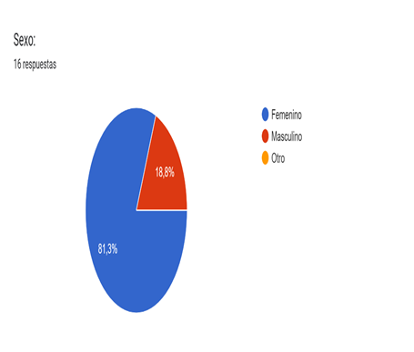
Fuente: Elaboración propia
Figura 2. Rango de edad de los informantes clave
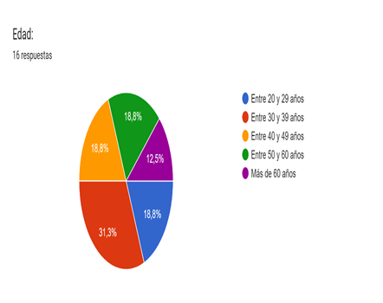
Fuente: Elaboración propia

Se observa que el 50.1 % de los entrevistados, cuya edad oscila entre los 20 y 39 años, se encuentran en el grupo poblacional de México que constituye la mayoría de los usuarios de la red social Facebook. Por otro lado, el 49.9 % restante, con edades entre 40 y más de 60 años, pertenece a un grupo minoritario de usuarios de la red social, aunque este segmento ha mostrado un ligero incremento en su uso de la plataforma. Esta información se basa en el estudio Usuarios de Facebook en México en enero de 2023, por grupo de edad, disponible en el portal de internet Statista.com.
En cuanto a la formación académica de los informantes, el 43.8 % posee estudios de formación normalista, el 43.7 % cuenta con estudios universitarios de licenciatura, y el 12.5 % indicó tener estudios de postgrado adicionales. Además, el 50 % de los participantes tiene habilitación y/o experiencia en el uso educativo de herramientas tecnológicas y digitales, mientras que el 50 % restante posee experiencias o conocimientos previos en este ámbito.
Figura 3. Formación académica de los informantes clave al
ingresar al postgrado
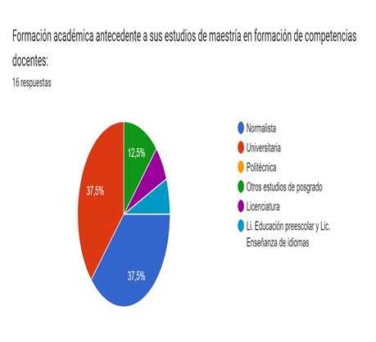
Fuente: Elaboración propia

Figura 4. Formación previa de los informantes clave en el uso
educativo de las TIC
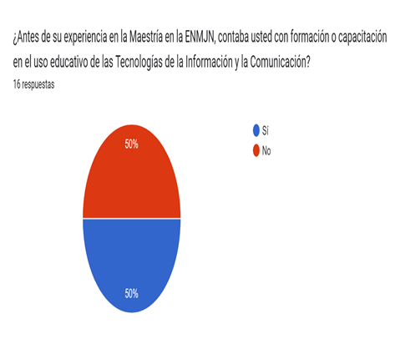
Fuente: Elaboración propia

En cuanto a la actividad profesional previa al ingreso a la formación de postgrado de los integrantes de la población de estudio, el 56.3 % indicó que era docente frente a grupo en educación preescolar, el 18.9 % se desempeñaba como docente frente a grupo en educación primaria, mientras que el 6.2 % trabajaba como directivo en educación secundaria. Otro 6.2 % ocupaba un cargo como funcionario del servicio público educativo, y el 12.4 % restante se desempeñaba como docente de inglés en el nivel de educación superior.
Figura 5. Actividad profesional de los informantes clave al ingresar a sus estudios de postgrado
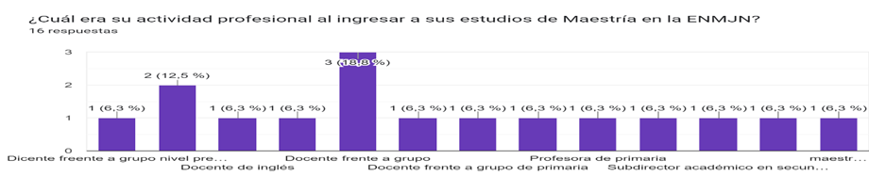
Fuente: Elaboración propia

Por otro lado, los entrevistados caracterizaron su proceso de alfabetización digital e informacional al momento de ingresar a sus estudios de maestría de la siguiente manera: el 18.8 % se consideró en un nivel avanzado, el 37.4 % señaló tener un nivel adecuado, el 31.3 % describió su nivel como regular, y el 12.5 % lo calificó como deficiente.

Figura 6. Nivel de alfabetización digital e informacional de los informantes clave al ingresar a sus estudios de postgrado
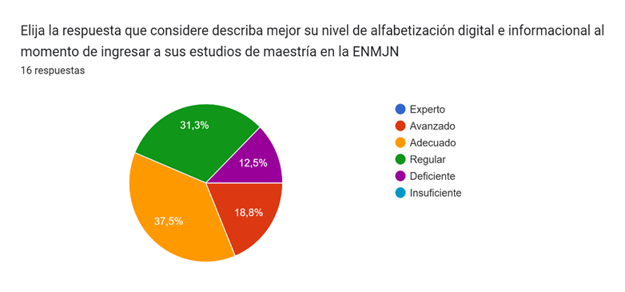
Fuente: Elaboración propia

Dentro de las principales ventajas del uso educativo de los grupos de Facebook como mediadores del proceso de enseñanza y aprendizaje durante la formación de maestría, los participantes clave destacaron que estos grupos les proporcionaron una experiencia de cercanía con el docente del módulo y acceso constante a los materiales de estudio, disponibles en cualquier momento a través del aula virtual.
Además, los entrevistados valoraron las posibilidades de interacción que el entorno virtual facilitó, ya que promueve el intercambio de experiencias, conocimientos y aprendizajes entre los miembros de los grupos académicos, y destacaron la capacidad del entorno para fomentar el trabajo individual y colaborativo mediante las propuestas académicas. En otras palabras, los grupos de Facebook se consideran una extensión del aula que permite adaptar la experiencia de aprendizaje a las necesidades individuales de los estudiantes de manera autogestiva.
En este sentido, se reconoce que los espacios virtuales proporcionan un acompañamiento técnico y pedagógico en tiempo real, lo que favorece el proceso de enseñanza y aprendizaje tanto en los contenidos curriculares como en la alfabetización digital e informacional de los estudiantes.
Además, se considera que la interfaz y las herramientas de los grupos de Facebook facilitan la organización y el control de la información distribuida, la administración del tiempo para la realización de tareas académicas y el acceso a información especializada. Esto promueve el aprendizaje y la retroalimentación entre pares y docentes, y permite centralizar el contenido educativo en un solo espacio, accesible de forma gratuita.
Una valoración destacada de este recurso es la incorporación de las salas de videollamada para las sesiones virtuales, ya que permiten la interacción en tiempo real entre docentes y estudiantes, reducen el estrés y los gastos de traslado, y aceleran el intercambio de información, dado que la conectividad con Facebook es generalmente alta entre los usuarios.
Otras ventajas reconocidas por los entrevistados incluyen el acceso a eventos académicos en vivo o grabados, fundamentales para el desarrollo del programa de postgrado. Estos eventos ofrecen una vía de comunicación e información sobre diferentes aspectos del campo educativo y enriquecen la formación docente mediante la interacción con expertos a través de contenidos audiovisuales, enlaces, lecturas y páginas accesibles de manera permanente.
Respecto a las experiencias con transmisiones en vivo en Facebook, los entrevistados destacaron que estas facilitaron la realización de clases y exposiciones, pues permiten mantener conversaciones virtuales y no perder sesiones de trabajo. Además, los grupos de Facebook se consideran una herramienta valiosa en la educación, ya que ofrecen recursos para acceder a información, fomentar el intercambio de conocimientos y reflexionar sobre la práctica docente, con lo cual se superan las barreras de tiempo y distancia.
Asimismo, los entrevistados destacaron el fomento al trabajo colaborativo y la participación en actividades académicas, lo que facilitó el desarrollo de habilidades digitales, el reconocimiento del potencial educativo de Facebook, y la creación de un ambiente virtual seguro y de confianza.
En síntesis, señalaron que la interacción educativa a distancia a través de Facebook contribuyó a su alfabetización digital e informacional, promovió la iniciativa y autogestión, y fortaleció el compromiso y la responsabilidad en el proceso de formación de postgrado, al ofrecer un espacio virtual seguro y adecuado para los objetivos educativos.
No obstante, una de las principales limitaciones identificadas fue la inestabilidad de la conexión a internet durante las sesiones sincrónicas. Al respecto, los informantes mencionaron que la calidad del audio y la imagen en videoconferencias y videos en vivo solía ser deficiente, lo que afectaba la comprensión de la información y la participación en las sesiones.
Adicionalmente, el trabajo a distancia implicó para los informantes, tanto en sus actividades laborales como en sus estudios de postgrado, la interacción y el acceso a múltiples plataformas, lo que fue percibido como una “saturación de recursos y notificaciones”. Aunado a ello, enfrentaron dificultades para encontrar los enlaces de acceso a las sesiones en vivo y experimentaron largos periodos sentados frente al monitor.
Por otro lado, se identificó un desconocimiento inicial sobre las posibilidades educativas y de interacción en los grupos de Facebook. Al inicio de las actividades académicas, el uso de la red social por parte de los informantes se limitaba principalmente al esparcimiento, lo que pudo haber generado temores relacionados con la exploración del entorno virtual y sus herramientas de aprendizaje.
Por tanto, se considera necesario implementar un proceso de instrucción técnica inicial, en el que el docente encargado de los espacios curriculares asista a los participantes para orientarlos sobre la interfaz y los recursos de interacción en este nuevo medio. Sin embargo, se debe tomar en cuenta que, según la experiencia de los informantes, no todos los asistentes revisan regularmente las notificaciones de la cuenta de Facebook, lo que puede hacer que el hilo de los diálogos se pierda. Esto subraya la necesidad de buscar estrategias que aseguren la continuidad de la experiencia formativa e intersubjetiva para el aprendizaje de los estudiantes en la interfaz del recurso tecnológico digital.
Asimismo, se consideró que el tiempo dedicado a las sesiones de trabajo a través de los grupos de Facebook es una limitación, ya que la plataforma ofrece diversas posibilidades de interacción sincrónica y asincrónica para diversificar las formas de aprendizaje y enseñanza. Esto requiere un mayor tiempo y acompañamiento por parte del docente, así como una apertura por parte de los estudiantes para adaptarse a un entorno de trabajo colaborativo y de aprendizaje diferente.
Entre las principales ventajas del uso educativo de los grupos de Facebook como mediadores del proceso de enseñanza y aprendizaje en el contexto educativo presencial, destaca la modalidad de aula invertida, la cual permite a los estudiantes interactuar previamente con los materiales de estudio y las consignas de trabajo, lo que facilita llevar a la sesión presencial dudas, preguntas y reflexiones entre pares y docentes. Esto mejoró el nivel de participación, la profundidad de la discusión teórica y conceptual, así como la responsabilidad y compromiso de los participantes con el proceso académico.
Además, se considera que los grupos de Facebook permiten diversificar las herramientas de enseñanza-aprendizaje, facilitan la construcción de conocimientos por parte de los alumnos y favorecen el acompañamiento pedagógico de los docentes mediante una comunicación más cercana. La publicación calendarizada de contenidos educativos en estos grupos permite la interacción tanto sincrónica como asincrónica, además de proporcionar un mejor control de las diferentes actividades académicas en un mismo espacio virtual.
De igual manera, se reconoce que el uso de esta herramienta tecnológica en las actividades académicas motiva la participación de los alumnos y mejora su rendimiento académico, fomenta la creatividad de docentes y estudiantes, y facilita el aprendizaje y el trabajo colaborativo.
En cuanto al acceso y conectividad, se valoran como ventajas la gratuidad del recurso y la posibilidad de acceder a él desde diferentes dispositivos con conexión a internet mediante wifi o datos móviles, cuyo consumo es significativamente bajo en comparación con otras plataformas. Además, se puede utilizar una cuenta personal o crear una específica para las actividades educativas. De hecho, la red social también ofrece la oportunidad de mantener una comunicación constante a través de los recordatorios que se activan en la plataforma, lo que facilita el seguimiento de las actividades, a diferencia de otras plataformas como Classroom.
En cuanto a las experiencias de apropiación del recurso en la práctica profesional, como resultado de su uso en la formación de postgrado, se destaca la creación de grupos de Facebook para formar comunidades de docentes, padres de familia y otros actores sociales vinculados a la educación. Estos grupos tienen el propósito de fomentar el intercambio de conocimientos y aprendizajes, lo que enriquece y fortalece las prácticas educativas formales e informales según los contextos y responsabilidades de los actores involucrados.
Respecto a las limitaciones del uso educativo de los grupos de Facebook como mediadores del proceso de enseñanza y aprendizaje en el trabajo educativo presencial, se identifica el riesgo de saturación de actividades, desconexión, estrés y pérdida de información si no se establece un horario específico para la interacción con la plataforma y sus contenidos, tanto en las actividades presenciales como a distancia.
Aunado a ello, se reconocen como limitaciones la disminución significativa o subutilización del recurso tecnológico como herramienta de aprendizaje en el contexto de trabajo educativo presencial, así como la falta de integración entre las posibilidades que ofrece la herramienta tecnológica y las actividades cotidianas tanto de docentes como de estudiantes.
En esa misma línea, se consideran como limitantes del recurso en el contexto de la presencialidad el equipamiento y la conectividad en los planteles, así como las prácticas de los usuarios en relación con la información compartida, especialmente en términos de su confiabilidad y pertinencia según la intención del grupo de Facebook.
Ahora bien, con respecto a la afirmación “Las plataformas de redes sociales como Facebook constituyen una herramienta de innovación educativa que mejora el proceso de enseñanza y aprendizaje”, el 62.4 % de los entrevistados manifestó estar totalmente de acuerdo, el 31.3 % expresó estar de acuerdo, y el 6.3 % adoptó una postura neutral.

Figura 7. Opinión de los informantes clave en torno a las redes sociales como herramienta de innovación educativa y su influencia en la enseñanza y el aprendizaje
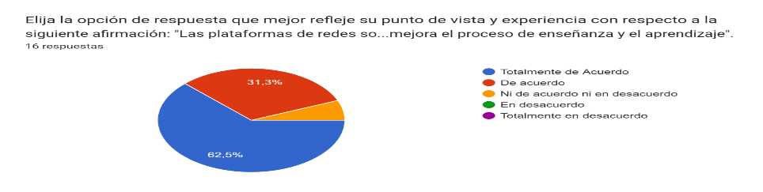
Fuente: Elaboración propia

En otras palabras, el 93.8 % de la muestra estudiada reconoce en su experiencia durante la formación de postgrado el carácter innovador de los grupos de Facebook como herramientas que, mediante su uso educativo, pueden mejorar significativamente el proceso de enseñanza y aprendizaje.
En cuanto a la afirmación “El uso educativo de las redes sociales como Facebook promueve el aprendizaje y el trabajo colaborativo entre los estudiantes”, el 62.5 % de los entrevistados manifestó estar totalmente de acuerdo, mientras que el 37.5 % expresó estar de acuerdo con respecto a tales características.

Figura 8. Opinión de los informantes clave en torno al uso educativo de las redes sociales y su influencia en el trabajo colaborativo
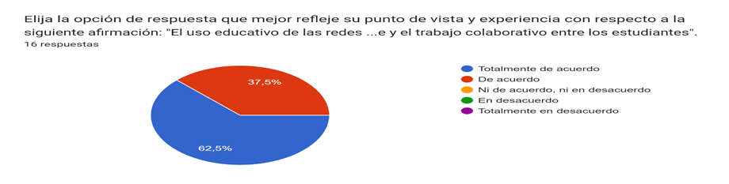
Fuente: Elaboración propia

Lo anterior indica que el grupo de muestra en su totalidad considera que el uso educativo de Facebook tiene un potencial para incentivar el aprendizaje y el trabajo colaborativo entre los estudiantes, lo que coincide ampliamente con los hallazgos reportados por Rodríguez-Gallego et al. (2017).
En relación con la afirmación “El uso educativo de redes sociales como Facebook incrementa la motivación hacia el aprendizaje en los estudiantes”, el 31.3 % de los entrevistados reconoció estar totalmente de acuerdo, el 43.8 % señaló estar de acuerdo, mientras que el 25 % manifestó una opinión neutral al respecto.
Figura 9. Opinión de los informantes clave en torno a las redes sociales y su influencia en la motivación hacia el aprendizaje
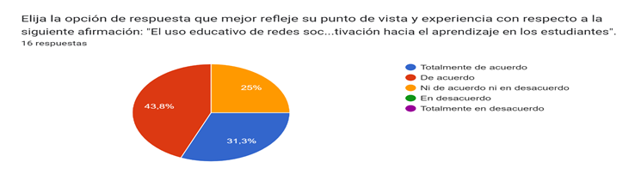
Fuente: Elaboración propia

En ese sentido, se identifica que el 75.1 % de los entrevistados reconoce una relación significativa entre el uso educativo de redes sociales como Facebook y el incremento de la motivación hacia el aprendizaje, lo que concuerda con los resultados reportados por López (2017).
En cuanto a la afirmación “El uso de redes sociales como Facebook en el ámbito educativo contribuye a una serie de propósitos de enseñanza y aprendizaje, como el acceso y la publicación de enlaces, discusión y reflexión sobre el trabajo de los demás, tutorías con los profesores y el aprendizaje práctico”, el 56.2 % indicó estar totalmente de acuerdo, el 37.5 % señaló estar de acuerdo, y el 6.3 % manifestó una postura neutral.

Figura 10. Opinión de los informantes clave en torno al uso educativo de las redes sociales y su influencia en el acceso a la información especializada, la tutoría y el aprendizaje práctico
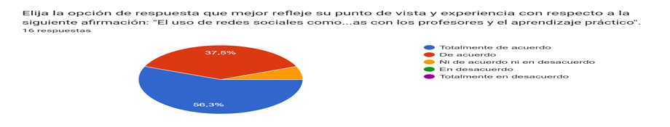
Fuente: Elaboración propia

La anterior situación indica que el 93.7 % de los informantes consideran que el uso de las redes sociales como herramienta educativa facilita el acceso a diferentes materiales de estudio, el análisis y la discusión sobre las producciones académicas propias y de otros compañeros, la comunicación con los docentes y el aprendizaje práctico, lo que concuerda con lo reportado por Salas y Salas (2019).
Por otra parte, en referencia a la afirmación “El uso en la educación de las redes sociales como Facebook es muy importante para fomentar y desarrollar la creación, el aprendizaje, el intercambio de conocimiento y la convivencia respetuosa”, el 37.5 % de los informantes señaló estar totalmente de acuerdo, el 56.2 % manifestó estar de acuerdo, mientras que el 6.3 % expresó una opinión neutral.

Figura 11. Opinión de los informantes clave en torno al uso educativo de redes sociales y su influencia en la creatividad, el aprendizaje y la interacción entre los alumnos
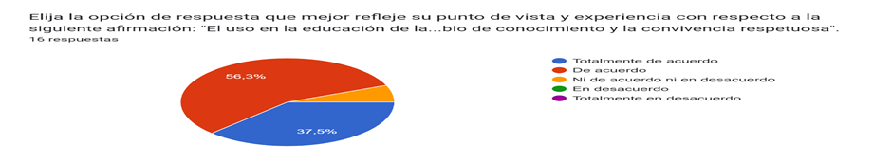
Fuente: Elaboración propia

Se observa que el 93.7 % de los informantes reconocen el potencial de Facebook como herramienta educativa para incentivar la creatividad, mejorar el aprendizaje, fomentar el intercambio de experiencias y conocimientos, y construir un ambiente de respeto para el trabajo educativo; mientras que el 6.3 % manifestó una opinión neutral al respecto, lo que es consistente con los resultados de Alcívar (2020) y Apaza et al. (2021).
Asimismo, a partir de la experiencia de trabajo con Facebook en la maestría, el grupo muestra reconoció la existencia de diferentes prácticas de evaluación: el 56.3 % mencionó la realización de evaluación diagnóstica, el 75 % identificó evaluación formativa o continua, el 37.5 % refirió evaluación sumativa o de resultados, el 81.3 % reportó prácticas de evaluación participativa (autoevaluación, coevaluación y/o heteroevaluación), y el 50 % reconoció ejercicios de evaluación flexible o contextualizada.
Figura 12. Opinión de los informantes clave en torno a las prácticas de evaluación en el grupo de Facebook durante su formación de postgrado
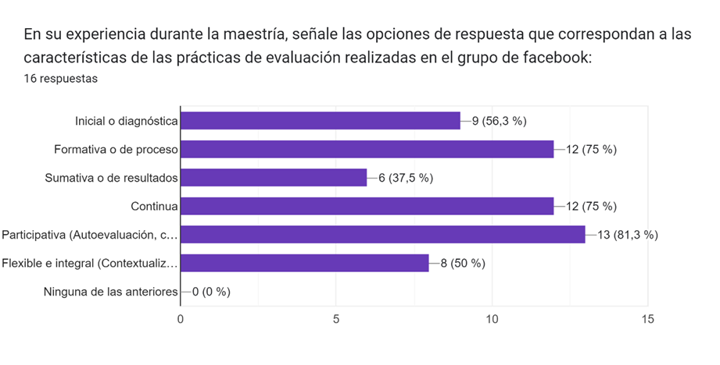
Fuente: Elaboración propia

En ese sentido, la percepción de la experiencia formativa por el grupo muestra destaca las prácticas de evaluación participativa, como la autoevaluación y coevaluación, así como la evaluación formativa y continua y su carácter flexible, como rasgos deseables y efectivos en la valoración del proceso formativo al utilizar Facebook en el ámbito educativo.
En relación con la afirmación “El uso educativo de redes sociales como Facebook incentiva la competitividad profesional, la colaboración entre grupos, el seguimiento de la actividad, la motivación, la creatividad, la sociabilidad, la interacción y la participación en los estudiantes”, el 50 % de los informantes estuvo totalmente de acuerdo, el 43.7 % expresó estar de acuerdo, y el 6.3 % tuvo una opinión neutral al respecto.

Figura 13. Opinión de los informantes clave en torno a la influencia del uso educativo de redes sociales en la competitividad, la colaboración, motivación, creatividad e interacción entre los estudiantes
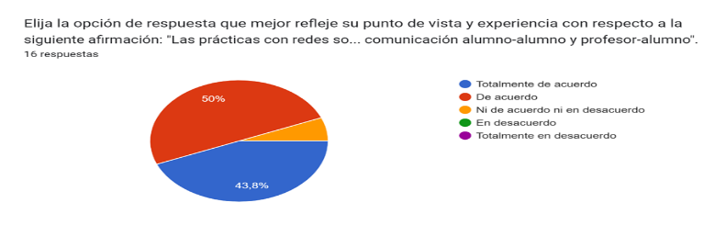
Fuente: Elaboración propia

Al respecto, se observa que el 93.7 % de los entrevistados coinciden en que el trabajo educativo con Facebook puede promover la motivación y autonomía, la colaboración y la comunicación horizontal entre estudiantes y docentes, así como el seguimiento de la secuencia de actividades y la competitividad entre los alumnos. Por su parte, el 6.3 % manifestó una opinión neutral al respecto, lo que es consistente con lo señalado por Galván et al. (2022).
Figura 14. Opinión de los informantes clave en torno a la influencia del uso educativo de las redes sociales en la motivación y autonomía, la colaboración y la comunicación entre estudiantes y docentes, el monitoreo del aprendizaje y la competitividad
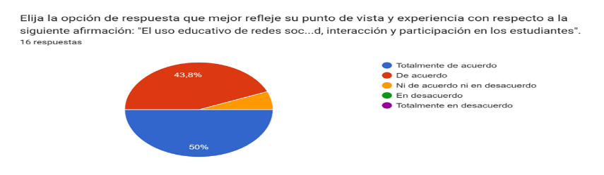
Fuente: Elaboración propia.

Ahora bien, al concluir la experiencia de trabajo con el grupo cerrado de Facebook en el primer año de la Maestría en Formación de Competencias Docentes, los informantes identificaron las siguientes áreas de oportunidad para mejorar la experiencia educativa con el uso de Facebook: el 12.5 % consideró importante mejorar las habilidades digitales del docente responsable de los espacios de estudio en la plataforma, mientras que el 75 % indicó que es necesario mejorar las habilidades digitales propias para el uso adecuado del recurso.
Además, el 37.5 % expresó que es necesario mejorar las estrategias didáctico-pedagógicas del docente en la plataforma, el 50 % consideró deseable mejorar las herramientas digitales de los grupos de Facebook para la educación, el 43.8 % señaló la necesidad de mejorar las estrategias de evaluación en la plataforma, el 31.3 % manifestó la necesidad de mejorar la seguridad y privacidad de los datos personales en Facebook, y el 50 % mencionó la necesidad de mejorar las pautas de interacción y comunicación entre alumnos y docentes.
Figura 15. Opinión de los informantes clave en torno las áreas de mejora del trabajo educativo con el grupo de Facebook en sus estudios de postgrado
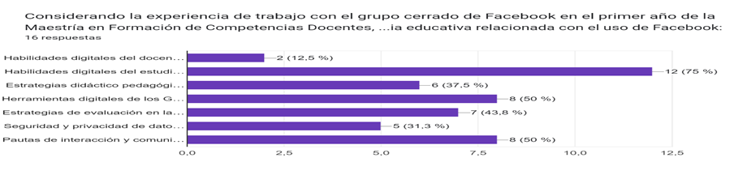
Fuente: Elaboración propia.

Con respecto al mejoramiento del nivel de alfabetización digital e informacional al término de la experiencia de utilización de Facebook durante los estudios de maestría en la ENMJN, los integrantes del grupo reportaron lo siguiente: el 6.3 % se identificó en un nivel de experto, el 43.8 % en un nivel avanzado, el 31.3 % en un nivel adecuado, y el 18.8 % en un nivel regular.
Figura 16. Valoración de los informantes clave en torno a su nivel de alfabetización digital e informacional al término de su experiencia con el grupo de Facebook en sus estudios de postgrado
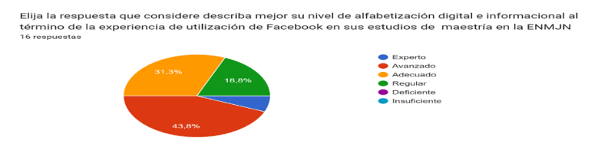
Fuente: Elaboración propia

De esta manera, se observa en la auto percepción de los informantes clave un mejoramiento significativo en las habilidades digitales e informacionales desarrolladas a partir de la experiencia educativa mediada por el entorno digital de los grupos de Facebook y sus herramientas.
En ese sentido, y a raíz de la experiencia de trabajo con el grupo cerrado de Facebook, la mayoría de los informantes indicaron que sí utilizarían la red social en su ejercicio docente. Destacaron características de Facebook que benefician el proceso educativo, como la comunicación ágil y efectiva con estudiantes, padres de familia y otros docentes, así como la diversificación de las formas de trabajo con los alumnos.
De igual manera, se reconoce que Facebook es una red social que facilita el desarrollo del proceso de enseñanza-aprendizaje a distancia, tanto de manera sincrónica como asincrónica, mediante diferentes elementos pedagógicos y herramientas didácticas. De hecho, su uso puede potenciar la creatividad de los estudiantes y docentes, lo que incrementa la motivación para llevar a cabo las sesiones académicas.
Entre las ventajas adicionales reconocidas por los entrevistados para el uso educativo de Facebook se destacan su accesibilidad y su uso frecuente por parte de los miembros de las comunidades educativas (especialmente los jóvenes). Estos pueden encontrar una conexión entre un entorno virtual de uso cotidiano y sus posibilidades educativas, lo que también favorece una comunicación más cercana con los docentes.
Asimismo, se destacó la importancia de fomentar prácticas de comunicación entre docentes y estudiantes basadas en valores como el respeto, la tolerancia y la escucha activa. Estas prácticas se consideran viables en un entorno más cercano como Facebook, que es accesible y permite organizar e intercambiar información de manera eficaz.
Sin embargo, algunos argumentos en contra del uso de Facebook en la práctica educativa incluyeron la necesidad de capacitación, preocupaciones sobre la privacidad de la información personal, limitaciones de la plataforma en cuanto a herramientas de gestión y distribución de información, y la población a la que se atiende, especialmente si son menores de edad. Además, se mencionó la saturación de notificaciones y la percepción de que la red social puede ser una fuente de distracción.
Finalmente, en relación con la experiencia de utilización de los grupos cerrados de Facebook, los entrevistados identificaron diversas posibilidades para el uso de este recurso en diferentes ámbitos y actividades de su vida profesional. Entre estas posibilidades se incluyen el aprendizaje colaborativo entre profesionales de la educación, donde Facebook se presenta como una opción para la profesionalización entre pares. Además, se reconoce su potencial para el desempeño de funciones de tutoría académica entre docentes y estudiantes, así como para la formación de comunidades de aprendizaje que incluyan a estudiantes, docentes y padres de familia para abordar cuestiones curriculares, extracurriculares, redes de apoyo, etc.

Discusión
Sin duda, la producción de literatura académica sobre el uso de herramientas tecnológicas y digitales en el ámbito educativo es vasta en la actualidad y, probablemente, seguirá creciendo en los próximos años. Las experiencias documentadas antes y después de la pandemia de covid-19 han tomado diversas direcciones, lo que evidencia un debate necesario entre tecnófobos y entusiastas de la tecnología. Este busca centrarse en las prácticas de los usuarios, en sus procesos de apropiación de las herramientas tecnológicas y digitales, y en su carácter heurístico e innovador. Aunque estos procesos conllevan riesgos y dificultades, también destacan las grandes ventajas del uso inteligente de las herramientas contemporáneas.
Desde la perspectiva del prosumidor de contenido —es decir, aquel que ha desarrollado habilidades para la búsqueda y consumo estratégico de información en la red con una agenda definida y que es capaz de reestructurarla o generar contenido propio para resolver problemas específicos de su contexto—, se abre la posibilidad de adaptar estos contenidos de manera práctica por otros usuarios con objetivos similares.
De esta manera, el estudio realizado confirma la perspectiva de Fernández, Rodríguez y Haya (2017) y Alcívar (2020) sobre la transformación de las redes sociales en herramientas educativas y cómo estas potencialmente incrementan el trabajo y aprendizaje colaborativo, la formación continua y el desarrollo profesional. Este hallazgo se alinea con lo afirmado por Rodríguez-Gallego et al. (2017), López (2017) y Scherer y Farias (2018). Asimismo, se corrobora lo señalado por Salas y Salas (2019) respecto a que la interfaz y herramientas de Facebook facilitan la participación interactiva de los estudiantes en el proceso de aprendizaje.
En ese mismo sentido, los hallazgos de la investigación respaldan los planteamientos de Apaza et al. (2021) sobre cómo el uso educativo de Facebook influye en el aumento de la responsabilidad en el propio proceso formativo de los estudiantes, la comunicación asertiva, el reconocimiento entre pares, la colaboración y la participación. Asimismo, la experiencia reportada en este estudio contrasta con los requerimientos señalados por Galván et al. (2022) respecto a las condiciones necesarias para un uso educativo generalizado de redes sociales, como la organización institucional, la capacitación en el uso de la plataforma y el trabajo colaborativo entre docentes para replantear su práctica pedagógica.
En definitiva, los hallazgos de este estudio, al enfocarse en un espacio poco explorado como la formación de postgrado y desde la perspectiva de los actores involucrados, aportan características novedosas en el contexto de la sociedad de la información y el conocimiento en los albores del siglo XXI.

Conclusiones
Con base en lo señalado, se puede afirmar que el estudio proporcionó una descripción y valoración profunda de la experiencia de los informantes clave respecto al carácter mediacional de los grupos cerrados de Facebook en el proceso de formación de postgrado en la ENMJN, tanto durante el trabajo educativo a distancia como en el retorno a la presencialidad. Esto se logró mediante la exploración y descripción cualitativa de las diversas formas en que los integrantes del grupo muestra percibieron el trabajo educativo realizado a través de los Grupos Cerrados de Facebook.
Tal ejercicio analítico buscó comprender las percepciones como construcciones cualitativamente distintas del fenómeno educativo mediado por herramientas tecnológicas y digitales, así como los fenómenos que en su conjunto configuraron la experiencia educativa a distancia e híbrida desde la perspectiva de sus actores.
En conclusión, el estudio aporta conocimiento relevante sobre las características necesarias para una mediación educativa efectiva a través de los grupos cerrados de Facebook en el contexto de la educación superior, y ofrece una valoración crítica del recurso digital por su carácter innovador y educativo.

Futuras líneas de investigación
A raíz de los hallazgos de esta investigación, se considera conveniente continuar con estudios cualitativos sobre experiencias educativas a nivel de postgrado, con especial énfasis en variables como edad, género, formación profesional antecedente, habilitación previa y desarrollo de habilidades digitales en el uso de herramientas tecnológico-digitales por parte de docentes y estudiantes, acceso a equipamiento y conectividad por parte de los integrantes de la población objeto de estudio, y el tipo de currículo que enmarque la experiencia educativa a documentar, entre otras.

Referencias
Alcívar, A. M. (2020). Usos educativos de las principales redes sociales: el estudiante que aprende mientras navega. Revista Científica Ecociencia, 7, 1–14. https://doi.org/10.21855/ecociencia.7.294
Apaza, S. N., Bravo Bonifaz, D. A., Marruffo Risco, A. M. y Ulloa Taylor, G. G. (2021). Uso pedagógico de la red social Facebook y su aporte en el aprendizaje colaborativo de los estudiantes del I ciclo de la facultad de arquitectura, en una universidad privada de Lima, 2020 (tesis de maestría). Escuela de Postgrado, Universidad Tecnológica del Perú. https://repositorio.utp.edu.pe/handle/20.500.12867/4786
Duque, L. y Enrique, W. (2017). Nuevas dinámicas pedagógicas en redes sociales: aprovechamiento tecnológico de los grupos cerrados de Facebook para potenciar los procesos de aprendizaje en el área de tecnología e informática del grado 11 de la I. E. Joaquín Cárdenas Gómez (tesis de maestría). Facultad de Ingeniería en Tecnologías de Información y Comunicación, Universidad Pontificia Bolivariana. https://repository.upb.edu.co/handle/20.500.11912/3163
Fernández-Díaz, E., Rodríguez-Hoyos, C., y Haya Salmón, I. (2017). Análisis de la investigación nacional e internacional sobre redes sociales en contextos educativos. Profesorado, Revista de Currículum y Formación del Profesorado, 21(1). https://doi.org/10.30827/profesorado.v21i1.10365
Galván, A., López Pérez, O., Chávez López, J. K. y Contreras López, E. X. (2022). Entorno virtual de aprendizaje: las redes sociales para aprender en la universidad. Innoeduca International Journal of Technology and Educational Innovation, 8(1). https://doi.org/10.24310/innoeduca.2022.v8i1.12340
Hernández, K., Yánez Palacios, J. y Carrera Rivera, A. (2017). Las redes sociales y adolescencias: repercusión en la actividad física. Revista Universidad y Sociedad, 9(2), 242-247. http://scielo.sld.cu/scielo.php?script=sci_arttext&pid=S2218-36202017000200033&lng=es&tlng=es
López Sáenz, M., Martínez Dávila, L. y Barbosa-Granados, S. (2022). Innovación en educación superior: perspectivas latinoamericanas II México, Argentina y Colombia. Editorial Académica Española.
Murillo, F. J., Hidalgo, N. y Martínez-Garrido, C. (2022). El método fenomenográfico en la investigación educativa. RiiTE Revista Interuniversitaria de Investigación en Tecnología Educativa, (13), 117–137. https://doi.org/10.6018/riite.549541
Ortiz-García, J. M. (2006). Guía descriptiva para la elaboración de protocolos de investigación. Salud en Tabasco, 12(3), 530-540.
Rodríguez-Gallego, M. R., López Martínez, A. y Martín Herrera, I. (2017). Percepciones de los estudiantes de ciencias de la educación sobre las redes sociales como metodología didáctica. Pixel-Bit. Revista de Medios y Educación, (50), 77–93. https://recyt.fecyt.es/index.php/pixel/article/view/61766
Salas, R. A. y Salas, R. D. (2019). Análisis sobre el uso de la red social Facebook en el proceso de enseñanza-aprendizaje por medio de la ciencia de datos. Revista de Comunicación de la SEECI, (50), 1–26. https://doi.org/10.15198/seeci.2019.50.1-26
Scherer, A. L. y Farias, J. G. (2018). Uso da Rede Social Facebook como Ferramenta de Ensino-aprendizagem em Cursos de Ensino Superior. Revista Brasileira de Aprendizagem Aberta e a Distância, 17(1). https://doi.org/10.17143/rbaad.v17i1.44
Trejo, R. H. (s. f.). Uso de los entornos virtuales de aprendizaje en la educación a distancia. Uned.ac.cr. https://www.uned.ac.cr/academica/edutec/memoria/ponencias/hiraldo_162.pdf
Usuarios de Facebook en México por edad 2023 (s. f.). Statista. https://es.statista.com/estadisticas/1173474/facebook-usuarios-mexico-edad/

